Table of Contents

1， 得到系统中所有接口的地址信息 0

2,检索与已连接的接口相关数据包统计 1

3，查看路由 1

4,找出有多少连接服务于多少设备 2

5，查看特定的连接详情 2

6，查看网络设备状态 4

7，使用“dhcp”创建新的连接 4

8，不使用dhcp分配IP，使用“static”添加地址 5

在RHEL7中默认使用NetworkManager 守护进程来监控和管理网络设置。nmcli是命令行的管理NetworkManager的工具，会自动把配置写到/etc/sysconfig/network-scripts/目录下面。

# 得到系统中所有接口的地址信息

#ip address show

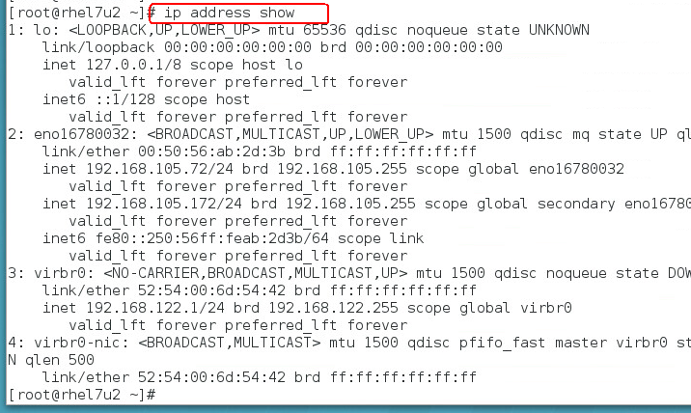

也可以写简写 ip a s，意思也就是ip address show

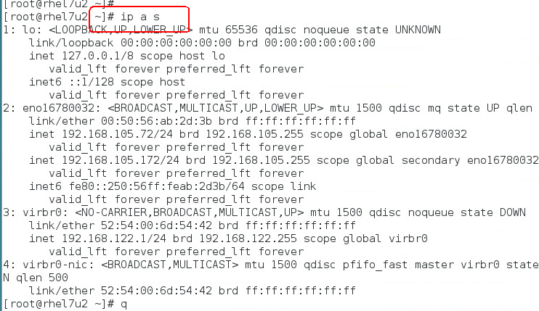

# 2,检索与已连接的接口相关数据包统计

# ip -s link show eno16780032

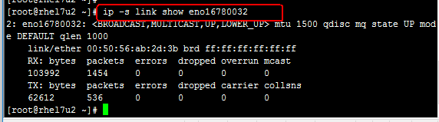

# 3，查看路由

#ip route

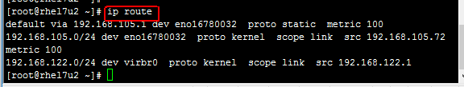

# 4,找出有多少连接服务于多少设备

这里我们通过nmcli工具来完成，nmcli可以对正在使用的网络接口进行管理，对于一个单一的设备可以有多个连接，可以在连接之间切换

# nmcli connection show --命令全称

# nmcli c s --命令简写

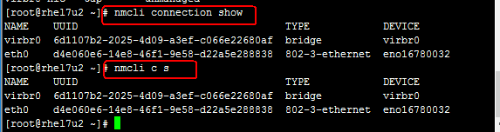

# 5，查看特定的连接详情

[root@rhel7u2 ~]# nmcli c s eth0

connection.id: eth0

connection.uuid: d4e060e6-14e8-46f1-9e58-d22a5e288838

connection.interface-name: eno16780032

connection.type: 802-3-ethernet

connection.autoconnect: yes

connection.autoconnect-priority: 0

connection.timestamp: 1466663141

connection.read-only: no

connection.permissions:

connection.zone: --

connection.master: --

connection.slave-type: --

connection.autoconnect-slaves: -1 (default)

connection.secondaries:

connection.gateway-ping-timeout: 0

connection.metered: unknown

802-3-ethernet.port: --

802-3-ethernet.speed: 0

802-3-ethernet.duplex: --

802-3-ethernet.auto-negotiate: yes

802-3-ethernet.mac-address: --

802-3-ethernet.cloned-mac-address: --

802-3-ethernet.mac-address-blacklist:

802-3-ethernet.mtu: auto

802-3-ethernet.s390-subchannels:

802-3-ethernet.s390-nettype: --

802-3-ethernet.s390-options:

802-3-ethernet.wake-on-lan: 1 (default)

802-3-ethernet.wake-on-lan-password: --

ipv4.method: manual

ipv4.dns: 192.168.105.1

ipv4.dns-search:

ipv4.addresses: 192.168.105.72/24, 192.168.105.172/24

ipv4.gateway: 192.168.105.1

ipv4.routes:

ipv4.route-metric: -1

ipv4.ignore-auto-routes: no

ipv4.ignore-auto-dns: no

ipv4.dhcp-client-id: --

ipv4.dhcp-send-hostname: yes

ipv4.dhcp-hostname: --

ipv4.never-default: no

ipv4.may-fail: yes

ipv6.method: auto

ipv6.dns:

ipv6.dns-search:

ipv6.addresses:

ipv6.gateway: --

ipv6.routes:

ipv6.route-metric: -1

ipv6.ignore-auto-routes: no

ipv6.ignore-auto-dns: no

ipv6.never-default: no

ipv6.may-fail: yes

ipv6.ip6-privacy: -1 (unknown)

ipv6.dhcp-send-hostname: yes

ipv6.dhcp-hostname: --

GENERAL.NAME: eth0

GENERAL.UUID: d4e060e6-14e8-46f1-9e58-d22a5e288838

GENERAL.DEVICES: eno16780032

GENERAL.STATE: activated

GENERAL.DEFAULT: yes

GENERAL.DEFAULT6: no

GENERAL.VPN: no

GENERAL.ZONE: --

GENERAL.DBUS-PATH: /org/freedesktop/NetworkManager/ActiveConnection/2

GENERAL.CON-PATH: /org/freedesktop/NetworkManager/Settings/0

GENERAL.SPEC-OBJECT: /

GENERAL.MASTER-PATH: --

IP4.ADDRESS[1]: 192.168.105.72/24

IP4.ADDRESS[2]: 192.168.105.172/24

IP4.GATEWAY: 192.168.105.1

IP4.DNS[1]: 192.168.105.1

IP6.ADDRESS[1]: fe80::250:56ff:feab:2d3b/64

IP6.GATEWAY:

# 6，查看网络设备状态

# nmcli device status

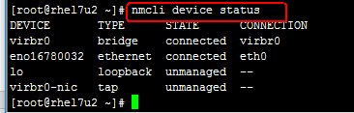

# 7，使用“dhcp”创建新的连接

#nmcli connection add con-name "dhcp" type ethernet ifname eno16780032

这条命令中，connection add代表添加新的连接，con-name代表连接名，type-设备类型， ifname – 接口名，这个命令会使用dhcp协议添加连接。

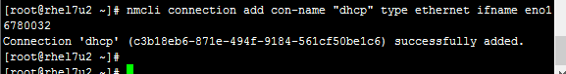

查看一下，可以看到现在已经存在了。

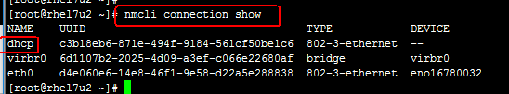

并且，/etc/sysconfig/network-scripts/ifcfg-dhcp 也已经自动生成了。

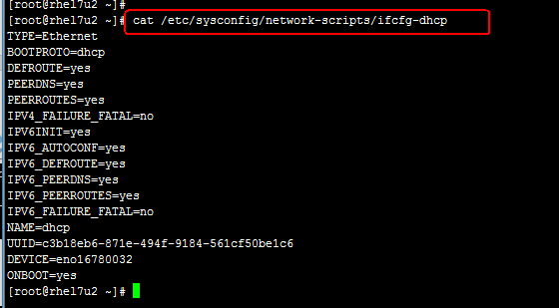

# 8，不使用dhcp分配IP，使用“static”添加地址

# nmcli connection add con-name "static" ifname eno16780032 autoconnect no type ethernet ip4 192.168.105.227 gw4 192.168.105.1

在输入这些命令的时候，出了ip地址这种我们自己定义的内容外，其他的都是可以在输入一部分之后按tab自定补全的，这点不同于rhel7之前的系统版本。